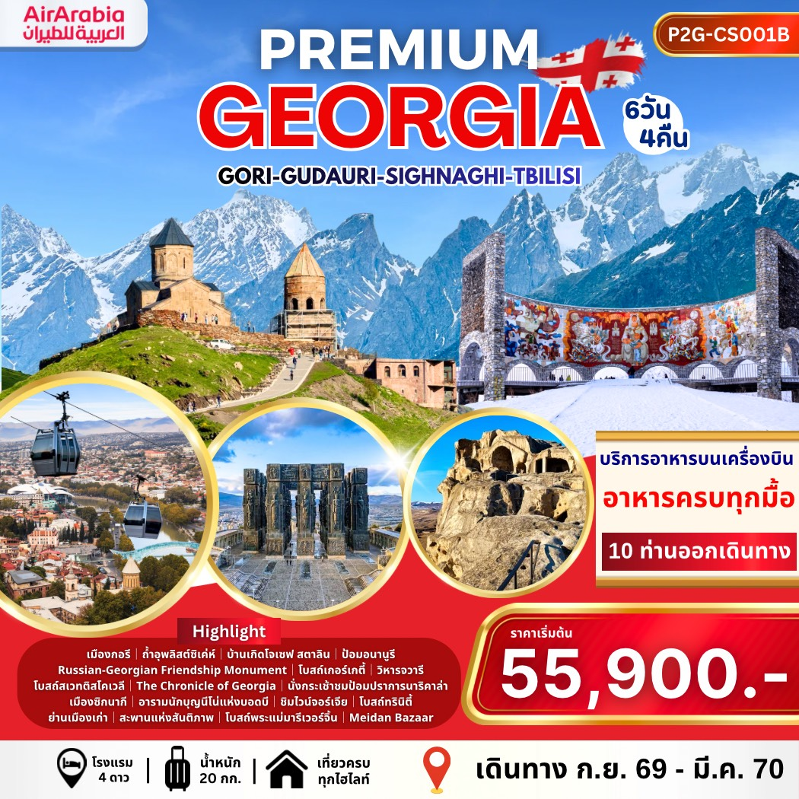

GEORGIA PREMIUM 6 วัน 4 คืน

ไข่มุกแห่งเทือกเขาคอเคซัส
โดยสายการบิน Air Arabia

***เราขอท้าให้คุณไปเที่ยว “จอร์เจีย Georgia” ประเทศสุดขอบเอเชีย ในบรรยากาศฟิลยุโรป !!!

ประเทศเล็ก ๆ ที่ตั้งอยู่บนจุดตัดระหว่างทวีปยุโรปและเอเชีย ทางทิศตะวันออกของทะเลดำ (Black Sea) เป็นประเทศที่มีประวัติศาสตร์ยาวนานกว่า 2,500 ปี ในอดีตเคยเป็นส่วนหนึ่งของสหภาพโซเวียต โอบล้อมด้วยประเทศรัสเซีย (Russia) ตุรเคีย (Turkey) อาร์มีเนีย (Armenia) และอาเซอร์ไบจาน (Azerbaijan) มีเทือกเขาคอเคซัส (Caucasus Mountains) พาดผ่าน เกิดเป็นทัศนียภาพอันงดงาม มีวัฒนธรรมเก่าแก่ยาวนาน และสถาปัตยกรรมที่สวยงามอันมีเสน่ห์เป็นเอกลักษณ์ ดังสมญา
“ไข่มุกแห่งคอเคซัส” (Pearl of the Caucasus)” ไปเที่ยวไหนบ้าง มา ๆ ๆ ดูกัน...

เมืองทบิลิซี (Tbilisi) เมืองหลวงของประเทศจอร์เจีย ที่มีสีสัน รูปแบบอาคารบ้านเรือนที่ผสมผสานสถาปัตยกรรมของแต่ละยุค
รายล้อมด้วยภูเขาสูงใหญ่สวยงามมาก นับเป็นภาพที่หาได้ยากในเมืองหลวงอื่นเลยก็ว่าได้
ชม ย่านเมืองเก่า, หอนาฬิกา, สะพานแห่งสันติภาพ, โบสถ์พระแม่มารีเวอร์จิ้น, โรงอาบน้ำแร่เก่าแก่,
น้ำตกเลกทากิวี, Meidan Bazaar, The Chronicle of Georgia
กอรี (Gori) ชม บ้านเกิดของ “โจเซฟ สตาลิน” ชม อุพลิสซิเค่ห์
มิทสเคต้า (Mtsketa) ชม วิหารสเวทติทสโคเวลี, วิหารจวารี
กูดาอูรี (Gudauri) เป็นเมืองสําหรับสกีรีสอร์ทที่มีชื่อเสียง ชม อนุสาวรีย์มิตรภาพจอร์เจีย-รัสเซีย, โบสถ์เกอร์เกตี้
เมืองซิกนากี (Sighnaghi) เมืองที่เป็นเอกลักษณ์และมีความสวยงามที่สุดเมืองหนึ่งของประเทศจอร์เจีย
อยู่สูงกว่าระดับน้ำทะเล 790 เมตร ได้รับสมญานามว่าเป็น นครแห่งความรัก (Love City)
ชม อารามนักบุญนีโน่แห่งบอดบี, เมืองควาเรลี – กิจกรรมชิมไวน์จอร์เจีย

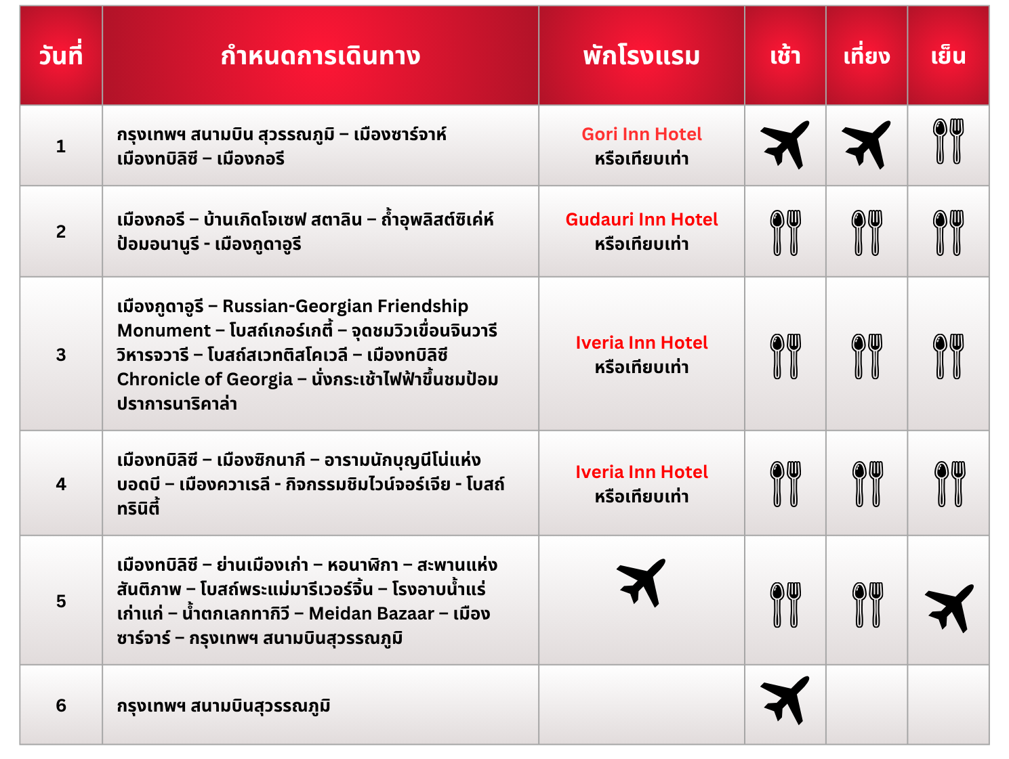
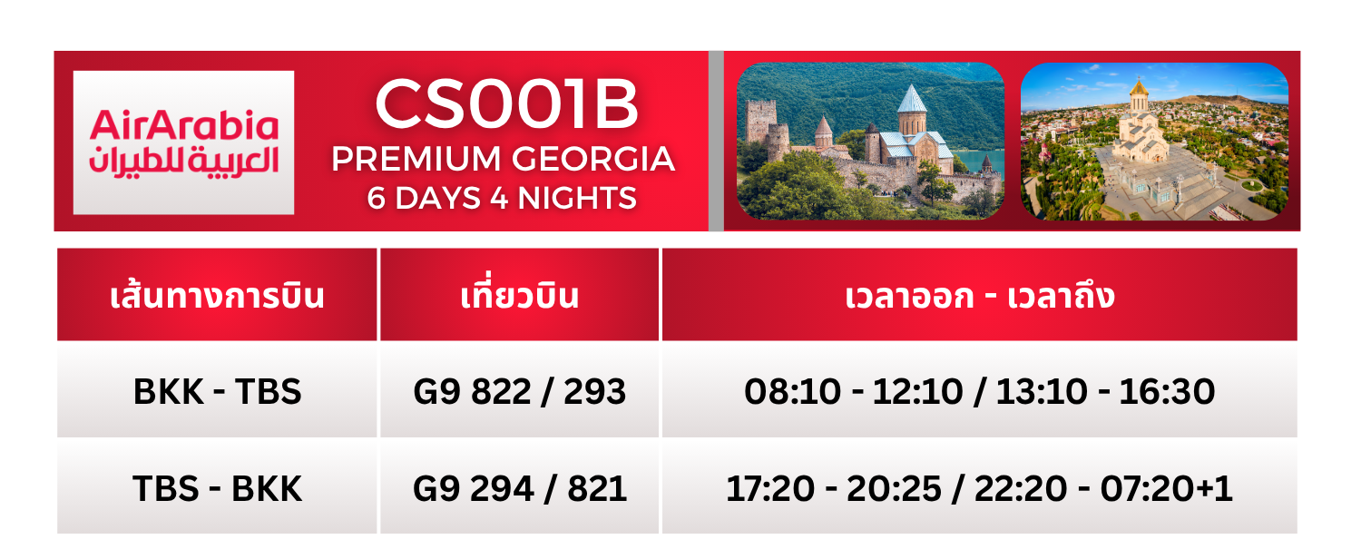

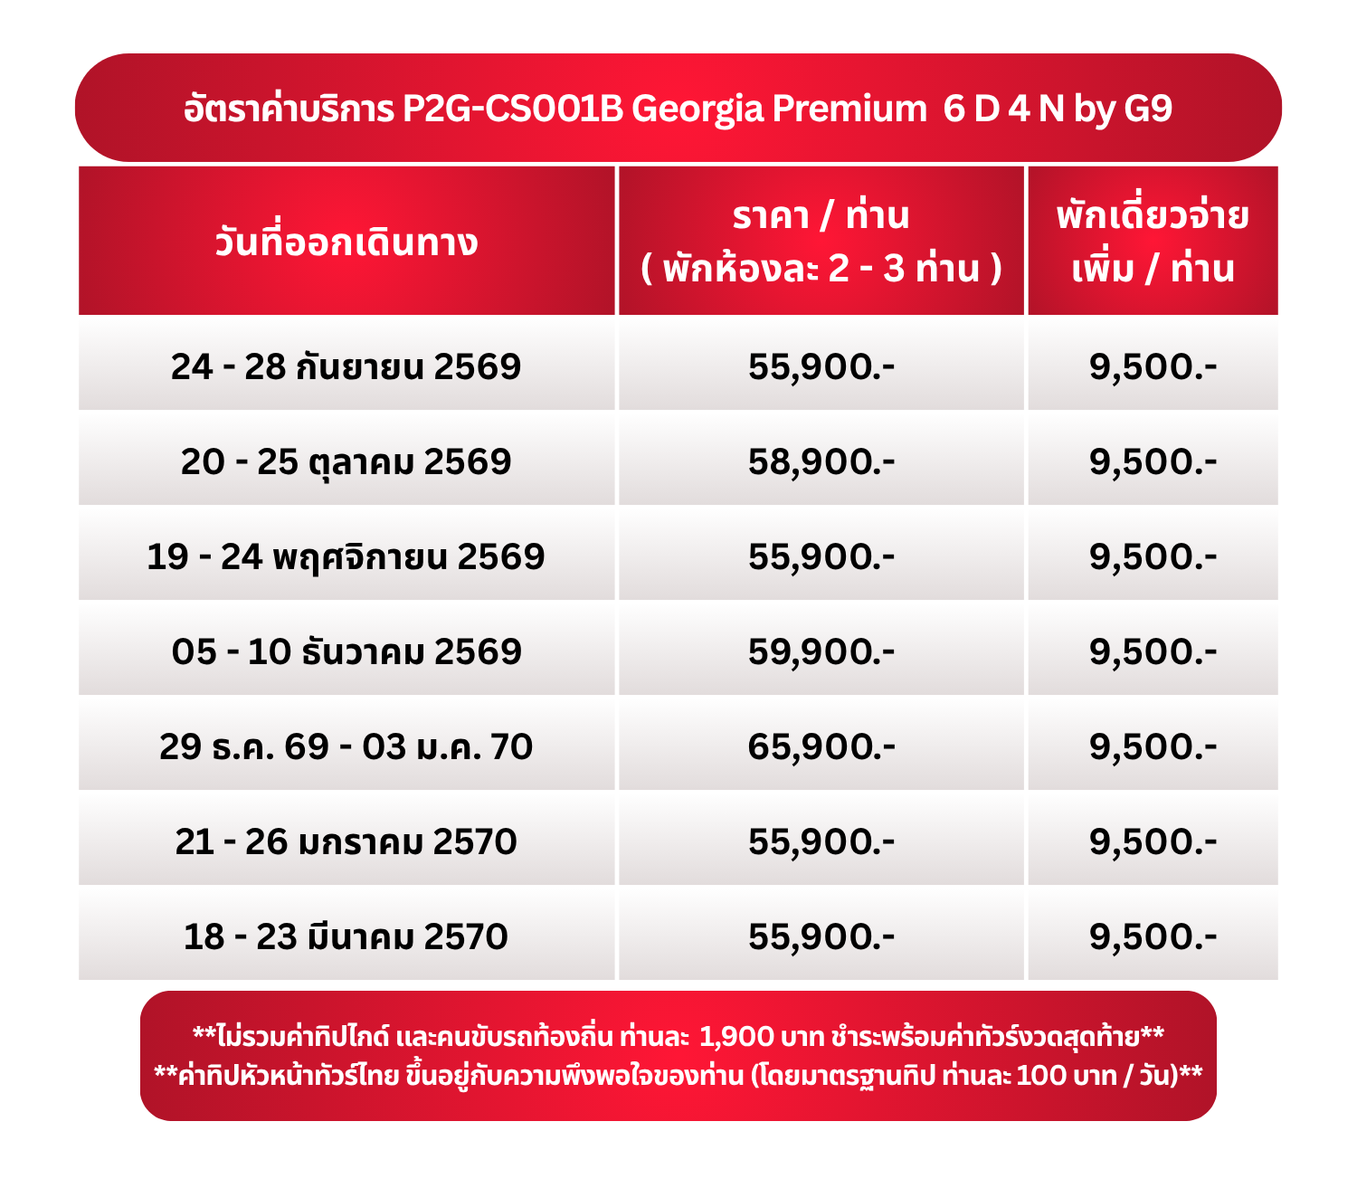

กำหนดการเดินทาง
วันแรก กรุงเทพฯ สนามบินสุวรรรภูมิ – เมืองซาร์จาห์ – เมืองทบิลีซี – เมืองกอรี
05.00 น. คณะพร้อมกัน ณ สนามบินสุวรรณภูมิ อาคารผู้โดยสารขาออก ชั้น 4 เคาน์เตอร์สายการบิน Air Arabia เจ้าหน้าที่ของบริษัทฯ คอยต้อนรับและอำนวยความสะดวกในการเช็คอิน
(เนื่องจากตั๋วเครื่องบินของคณะเป็นตั๋วกรุ๊ป เป็นระบบ Random ไม่สามารถเลือกที่นั่งได้ ที่นั่งอาจจะไม่ได้นั่งติดกัน และไม่สามารถเลือกช่วงที่นั่งบนเครื่องบินได้ ซึ่งเป็นไปตามเงื่อนไขของสายการบิน)
08.10 น. ออกเดินทางสู่ สนามบินซาร์จาห์ สหรัฐอาหรับอามิเรตส์ โดยสายการบิน Air Arabia เที่ยวบินที่ G9 822
(บริการอาหารและเครื่องดื่มบนเครื่องบิน)
12.10 น. เดินทางถึง สนามบินซาร์จาห์ (Sharjah International Airport) แวะเปลี่ยนเที่ยวบิน
13.10 น. ออกเดินทางสู่ เมืองทบิลิซี (Tbilisi) โดยสายการบิน Air Arabia เที่ยวบินที่ G9 293
(บริการอาหารและเครื่องดื่มบนเครื่องบิน)
16.30 น. เดินทางถึง สนามบินทบิลิซี (Tbilisi International Airport) หลังผ่านพิธีตรวจคนเข้าเมืองและศุลกากรแล้ว
(เวลาที่ประเทศจอร์เจีย ช้ากว่าไทย 3 ชั่วโมง) นำท่านเดินทางต่อสู่ เมืองกอรี (Gori) (ระยะทาง 106 กม. / 1.30 ชม.) เมืองกอรี เป็นเมืองในจอร์เจียตะวันออกซึ่งเป็นเมืองหลวงของภูมิภาค Shida Kartli เมืองแห่งประวัติศาสตร์ เป็นที่รู้จักกันดีว่าเป็นบ้านเกิดของ “โจเซฟ สตาลิน” (Joseph Stalin) ชาวจอร์เจียที่ในอดีตเป็นผู้ปกครองสหภาพโซเวียต ในยุคศตวรรษที่ 1920 ถึง 1950 และมีชื่อเสียงเรื่องความโหดเหี้ยมในการปกครองในเมืองกอรีแห่งนี้
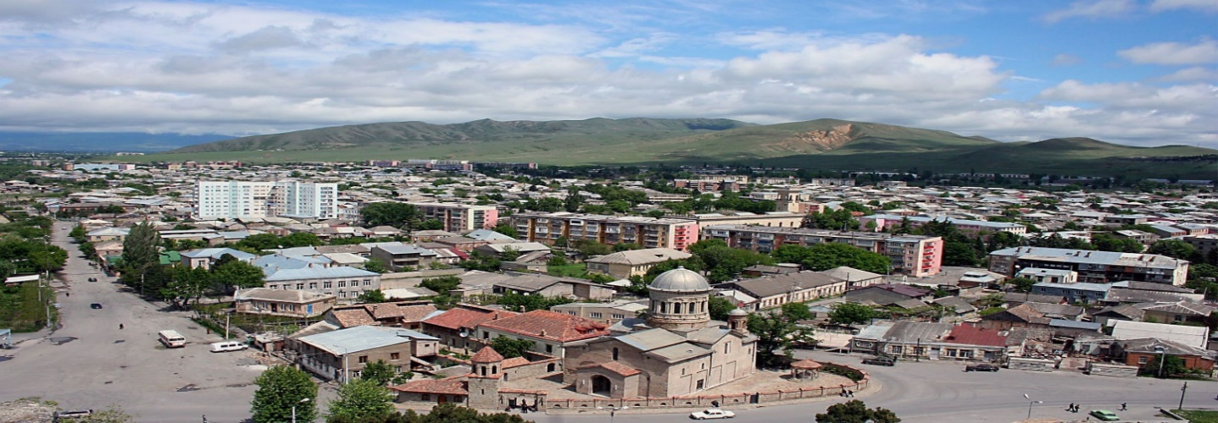

ค่ำ บริการอาหารค่ำ ณ ห้องอาหาร
นำท่านเข้าสู่ที่พัก Gori Inn Hotel หรือเทียบเท่า
วันที่สอง เมืองกอรี – บ้านเกิดโจเซฟ สตาลิน – อุพลิสต์ซิเค่ห์ – ป้อมอนานูรี – เมืองกูดาอูรี

เช้า บริการอาหารเช้า ณ ห้องอาหารของโรงแรม
นำท่านชม ด้านนอก บ้านเกิดโจเซฟ สตาลิน (House of Stalin) ซึ่งเป็นสถานที่ที่ได้รวบรวมสิ่งของเครื่องใช้ต่าง ๆ พร้อมทั้งเรื่องราวต่าง ๆ ชมรถไฟที่โจเซฟ สตาลิน ได้ใช้งานในสมัยสหภาพโซเวียต และยังมีการแสดงถึงประวัติชีวิตตั้งแต่เกิดจนกระทั่งเสียชีวิต...นำท่านเดินทางสู่ อุพลิสต์ซิเค่ห์ (Uplistsikhe) เป็นบริเวณถ้ำที่ถูกทำขึ้นเพื่อเป็นที่อยู่อาศัยของมนุษย์ในยุคการเริ่มต้นราวศตวรรษที่ 8-7 ก่อนคริสตกาล ซึ่งในอดีตเป็นเส้นทางการค้าขายสินค้าจากอินเดียสู่ทางด้านเหนือแถบหมู่บ้านมิทวารีไปยังทะเลดำและต่อไปยังโลกด้านตะวันตก ชม หมู่บ้านที่ถูกสร้างจากถ้ำ โดยมีเนื้อที่กว้างประมาณ 50 ไร่ ประกอบไปด้วยสถาปัตยกรรมการสร้างตัดหินและเจาะลึกเข้าไปเป็นที่อยู่อาศัย ซึ่งต่อมานักโบราณคดีได้ค้นพบสิ่งต่าง ๆ มากมาย รวมทั้งเครื่องทองเครื่องเงินและอัญมณีต่าง ๆ และยังมีเครื่องเซรามิคและ การแกะสลักที่สวยงาม ที่นี่ได้รับการขึ้นทะเบียนเป็นมรดกโลกโดยยูเนสโกในปีค.ศ. 2007 อีกด้วย…
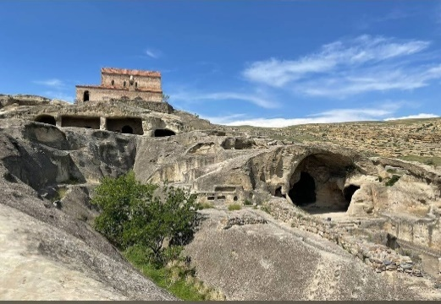
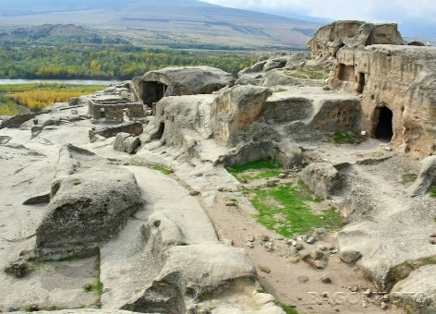
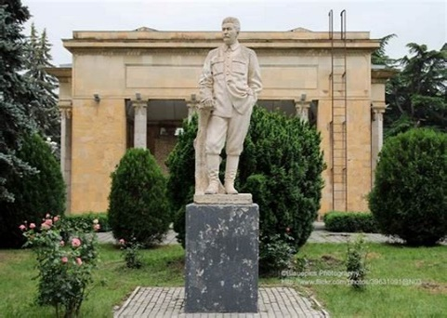

เที่ยง บริการอาหารกลางวัน ณ ห้องอาหาร
บ่าย นำท่านเดินทางสู่ เมืองกูดาอูรี (Gudauri) (ระยะทาง 152 กม. / 2.40 ชม.) เป็นเมืองสําหรับสกีรีสอร์ทที่มีชื่อเสียง ตั้งอยู่บริเวณที่ราบเชิงเขาของเทือกเขาคอเคซัสใหญ่ ที่มีความสูงจากระดับน้ำทะเลประมาณ 2,100 เมตร เป็นแหล่งพักผ่อนเล่นสกีของชาวจอร์เจีย ที่จะนิยมมาเล่นในเดือนธันวาคมจนถึงเดือนเมษายน ซึ่งเป็นช่วงที่สวยงามและมีหิมะปกคลุมอยู่ตลอดเวลา มีอากาศเย็นสบายตลอดทั้งปี...นำท่านแวะชม ป้อมอนานูรี (Ananuri Fortress) ป้อมปราสาทที่ตั้งอยู่ริมฝั่งแม่น้ำอรักวี เป็นที่ประทับของเอริสตาวิส ดยุคแห่งอรักวี ราชวงศ์ศักดินาผู้ปกครองดินแดนลุ่มแม่น้ำอรักวี และบริเวณแถบนี้ยังเป็นสมรภูมิรบแย่งชิงอำนาจระหว่างเจ้าผู้ปกครองแคว้น ภายในประกอบไปด้วยปราสาทและโบสถ์ และยังเป็นที่ฝังศพของดยุคแห่งอรักวีอีกด้วย
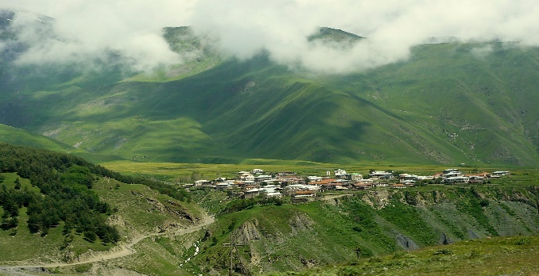
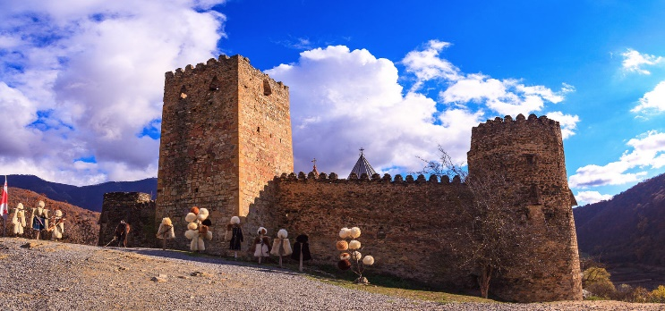

ค่ำ บริการอาหารค่ำ ณ ห้องอาหาร
นำท่านเข้าสู่ที่พัก Gudauri Inn Hotel หรือเทียบเท่า

วันที่สาม เมืองกูดาอูรี – Russian-Georgian Friendship Monument – โบสถ์เกอร์เกตี้ – จุดชมวิวเขื่อนจินวารี – วิหาร จวารี – โบสถ์สเวทติสโคเวลี– เมืองทบิลิซี – The Chronicle of Georgia – นั่งกระเช้าไฟฟ้าขึ้นไปชมป้อมปราการ นาริคาล่า

เช้า บริการอาหารเช้า ณ ห้องอาหารของโรงแรม
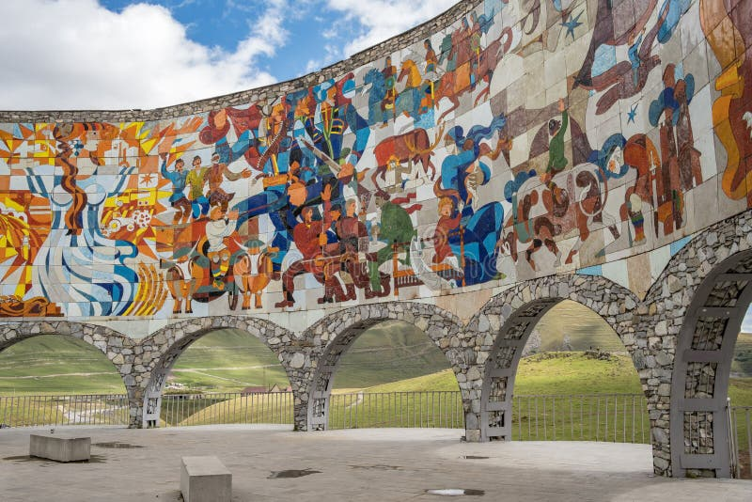
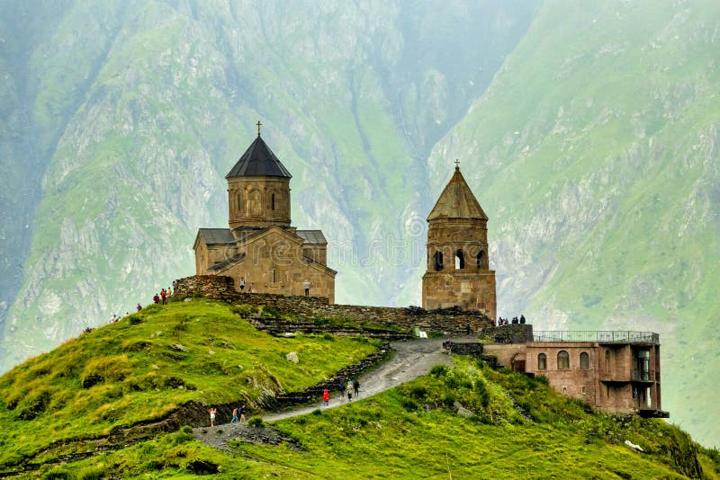
นำท่านชม อนุสรณ์สถานมิตรภาพแห่งรัสเซีย-จอร์เจีย (Russian-Georgian Friendship Monument) ที่สร้างขึ้นในปี 1983 เพื่อเฉลิมฉลองครบรอบ 200 ปี ของสนธิสัญญาจอร์เจียวิกและมิตร ภาพที่ต่อเนื่องระหว่างโซเวียตจอร์เจียและโซเวียตรัสเซียมีลักษณะเป็นหินทรงกลมขนาดใหญ่และโครงสร้างคอนกรีตเสริมเหล็ก จากตรงนี้สามารถมองเห็นวิว Devil's Valley ของเทือกเขาคอเคซัสได้อย่างชัดเจนงดงามยิ่งนัก...
จากนั้นนำท่านเปลี่ยนเป็น นั่งรถจี๊ป 4WD เพื่อขึ้นไปชมความสวยงามของ โบสถ์เกอร์เกตี้ (Gergeti Trinity Church) หรือมีอีกชื่อเรียกกันว่า ทสมินดา ซามีบา (Tsminda Sameba) ซึ่งเป็นชื่อเรียกที่นิยมกันของโบสถ์ศักดิ์สิทธิ์แห่งนี้ โบสถ์นี้อยู่ใกล้กับหมู่บ้านเกอร์เกตี้ ในเมืองคาชเบกี้ของประเทศจอร์เจีย ตั้งอยู่บนฝั่งขวาของแม่น้ำ Chkheri บนระดับความสูง 2,170 เมตรเหนือระดับน้ำทะเล ถูกสร้างขึ้นในศตวรรษที่ 14 โดยตั้งเด่นเป็นสง่าบนยอดเขาสูงชันที่ล้อมรอบด้วยธรรมชาติอันกว้างใหญ่สุดสวยงาม การเข้าถึงโบสถ์นี้ก่อนหน้านี้จะต้องเดินเขาขึ้นไปซึ่งต้องใช้เวลาประมาณ 2 ชั่วโมง กระทั่งในเดือนธันวาคม 2018 มีการทำถนนลาดยางขึ้นไป ให้พาหนะอย่างรถยนต์สามารถเข้าถึงได้ในเวลาไม่กี่นาที....
(การเดินทางขึ้นไปชมโบสถ์ ขึ้นอยู่กับสภาพอากาศ ซึ่งเส้นทางอาจจะถูกปิดกั้นด้วยหิมะที่หรือสภาพของการจราจร หรือเหตุการณ์ทางธรรมชาติ ซึ่งอาจเป็นอุปสรรคแก่การเดินทาง บริษัทฯ ขอสงวนสิทธิ์เปลี่ยนแปลงรายการตามความเหมาะสม โดยคำนึงถึงความปลอดภัยและผลประโยชน์ของผู้เดินทางเป็นสำคัญ)
เที่ยง บริการอาหารกลางวัน ณ ห้องอาหาร
บ่าย นำท่านแวะชม จุดชมวิวเขื่อนจินวารี (Zhinvali Reservoir) ที่สร้างขึ้นเพื่อผลิตกระแสไฟฟ้าจากพลังงานน้ำในแม่น้ำ อรักวีในเทือกเขาคอเคซัส เขื่อนเก็บน้ำนี้ทำให้ชาวเมืองทบิลิซีมีน้ำไว้ดื่มไว้ใช้ มีทิวทัศน์ที่สวยงดงาม มีความเงียบสงบ มีน้ำสีฟ้าคราม เหมาะสำหรับนักท่องเที่ยวที่ชอบถ่ายภาพ สถานที่แห่งนี้ได้กลายเป็นหนึ่งในมรดกโลกในปี ค.ศ. 2007... นำท่านชม วิหารจวารี (Jvari Monastery) โบสถ์แห่งไม้กางเขนอันศักดิ์สิทธิ์ สร้างขึ้นเมื่อคริสตวรรษที่ 6 บนภูเขาที่มีทิวทัศน์อันงดงามแม่น้ำสองสายมาบรรจบกันคือ แม่น้ำมิควารี (Mtkvari River) และแม่น้ำอรักวี (Aragvi River)… จากนั้นนำท่านชม วิหารสเวทติสโคเวลี (Svetitskoveli Cathedral) ตั้งอยู่ระหว่างแม่น้ำสองสายที่ไหลมาบรรจบกัน คือ แม่น้ำมิควารี และ แม่น้ำอรักวี และถ้ามองออกไปข้ามเมืองมิทสเคต้า ไปยังบริเวณที่กว้างใหญ่ซึ่งในอดีตเคยเป็น อาณาจักรของไอบีเรีย (Kingdom of Iberia) ซึ่งได้เคยปกครองดินแดนในบริเวณนี้ตั้งแต่ 400 ปีก่อนคริสตกาล จนถึงราวคริสต์ศตวรรษที่ 5 ที่มีรูปแบบของจอร์เจียนออร์โธด็อกซ์ ถูกสร้างขึ้นในราวศตวรรษที่ 11 โบสถ์แห่งนี้ถือเป็นศูนย์กลางทางศาสนาที่ศักดิ์สิทธิ์ที่สุดของประเทศจอร์เจีย สร้างขึ้นโดยสถาปนิกชาวจอร์เจีย ชื่อ Arsukisdze มีขนาดใหญ่เป็นอันดับสองของประเทศ อีกทั้งยังเป็นศูนย์กลางที่ทําให้ชาวจอร์เจียเปลี่ยนความเชื่อและหันมานับถือศาสนาคริสต์ และให้ศาสนาคริสต์เป็นศาสนาประจําชาติของจอร์เจีย เมื่อปี ค.ศ. 337 และถือเป็นสิ่งก่อสร้างยุคโบราณที่มีขนาดใหญ่ที่สุดของประเทศจอร์เจีย ภายในมีภาพเขียนสีเฟรสโก้อย่างงดงาม...สมควรแก่เวลา นำท่านเดินทางสู่ เมืองทบิลิซี (Tbilisi) นำท่านชม พงศวดารแห่งจอร์เจีย หรือ อนุเสารีย์ประวัติศาสตร์จอร์เจีย (The Chronicle of Georgia) ตั้งอยู่บนเนินเขาด้านเหนือของทะเลสาบทบิลิซี โดยเล่าถึงประวัติศาสตร์ 3,000 ปี ในการปกครองของจอร์เจีย ด้วยรูปสลักเกี่ยวกับกษัตริย์ วีรบุรุษของชาติ และพระเยซูคริสต์ที่หล่อภาพไว้บนเสาเหล็ก ความสูงประมาณ 30-35 เมตร จำนวนถึง 16 เสา และด้วยความอลังการของอนุสรณ์แห่งนี้ทำให้ได้ชื่อว่าเป็น Stonehenge of Georgia...

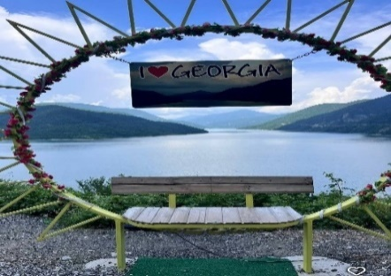
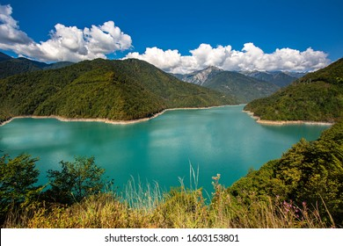
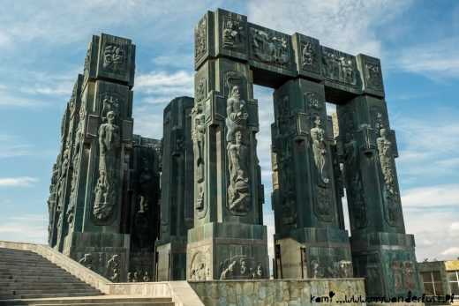

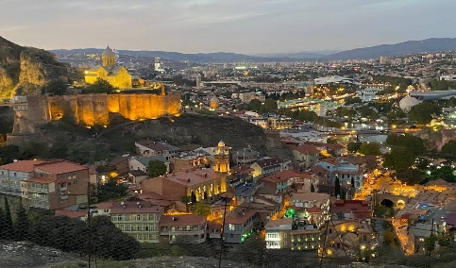
ค่ำ บริการอาหารค่ำ ณ ห้องอาหาร
หลังอาหารนำท่าน นั่งกระเช้าไฟฟ้า ขึ้นไปชม ป้อมปราการนาริคาล่า (Narikala
Fortress) สร้างขึ้นครั้งแรกช่วงคริสต์วรรษที่ 4 ในรูปแบบของชูริสทซิเค อัน
หมายถึงรูปแบบที่ไม่มีความสม่ำเสมอกันและเมื่อพวกมองโกลได้เข้ามายึดครอง ก็ได้เรียกชื่อป้อมแห่งนี้ว่านารินกาลา (Narin Qala) ซึ่งมีความหมายถึงป้อมอันเล็ก (Little Fortress)…ป้อมจะประดับไปด้วยแสงสีและมีความสวยงามของไฟในยามค่ำคืน และมองเห็นวิวเมืองทบิลิซี่ได้โดยรอบ...
นำท่านเข้าสู่ที่พัก Iveria Inn Hotel หรือเทียบเท่า

วันที่สี่ เมืองทบิลิซี – เมืองซิกนากี – อารามนักบุญนีโน่แห่งบอดบี – เมืองควาเรลี – กิจกรรมชิมไวน์จอร์เจีย – โบสถ์ทรินิตี้

เช้า บริการอาหารเช้า ณ ห้องอาหารของโรงแรม
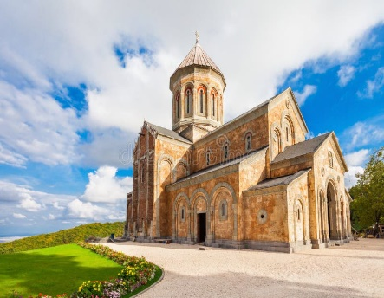
นำท่านเดินทางสู่ เมืองซิกนากี (Sighnaghi) (ระยะทาง 106 กม. / 1.35 ชม) เมืองที่เป็นเอกลักษณ์ และมีความสวยงามที่สุดเมืองหนึ่งของประเทศจอร์เจีย อยู่สูงกว่าระดับน้ำทะเล 790 เมตร ตั้งอยู่ในหุบเขาอลาซานี (Alazani Valley) และเทือกเขาคอเคซัส ได้รับสมญานามว่าเป็น นครแห่งความรัก (Love City) อีกทั้งที่เมืองแห่งนี้ยังสามารถประกอบพิธีการแต่งงาน หรือจดทะเบียนสมรสเมื่อใดก็ได้ และเมืองแห่งนี้ยังมีชื่อเสียงในการทำไร่องุ่น ที่สามารถผลิตไวน์ได้ถึง 70 % ของประเทศ...นำท่านชม อารามนักบุญนีโน่แห่งบอดบี (Monastery of St. Nino At Bodbe) จุดหมายปลายทางของผู้แสวงบุญชาวจอร์เจีย เป็นอารามสงฆ์ในนิกายจอร์เจียนออร์โธด็อกซ์ สร้างขึ้นในศตวรรษที่ 9 แต่ได้รับการบูรณะใหม่ทั้งหมดในศตวรรษที่ 17 ปัจจุบันเป็นอารามนางชี อุทิศให้นักบุญนีโน่ สตรีผู้ประกาศศาสนาคริสต์ในศตวรรษที่ 4 โดยหลุมศพของนักบุญนีโน่ก็ได้รับการบรรจุไว้ในอารามแห่งนี้ ภายในโบสถ์มีจิตรกรรมฝาผนังที่วิจิตรงดงามและหลุมฝังศพของนีโน่ (ไม่อนุญาตให้ถ่ายรูปด้านใน) จากนั้นนำท่านเดินเล่นในเมืองซิกนากีต่อ...
เที่ยง บริการอาหารกลางวัน ณ ห้องอาหาร
บ่าย นำท่านเดินทางสู่ เมืองควาเรลี (Kvareli) เป็นเมืองเล็ก ๆ ของแคว้นคาเคติ ที่ชื่อเมืองนั้นแปลว่า ไวน์ ที่นี่เป็นแหล่งผลิตไวน์ที่สำคัญของจอร์เจีย นำท่านเข้าสู่ ไวน์เนอรี่ คารีบา (Winery Khareba) ให้ท่านได้ ลองลิ้มชิมไวน์ควาเรลีเลิศรส (Wine Testing) (ชิมไวน์ 2 แก้ว) ที่ขึ้นชื่อหากถูกใจท่านก็สามารถเลือกซื้อเป็นของฝากได้อีกด้วย...จากนั้นนำท่านเดินทางสู่ เมืองทบิลิซี (Tbilisi) นำท่านชม โบสถ์ทรินิตี้ (Holy Trinity Cathedral of Tbilisi) หรือ ซามีบา (Sameba Cathedral) มีความหมายว่า โบสถ์พระตรีเอกานุภาพศักดิ์สิทธิ์แห่งเมืองทบิลิซี หรือ อารามซามีบา ชื่อเรียกของคนท้องถิ่น เป็นวิหารหลักของชาวคริสต์นิกายจอร์เจียนออร์โธด็อกซ์ในเมืองทบิลิซี ก่อสร้างขึ้นระหว่างปี ค.ศ. 1995-2004 ใหญ่ที่สุดอันดับ 3 ของศาสนสถานในนิกายออร์โธด็อกซ์ตะวันออกทั่วโลก แม้จะมีอายุไม่มากแต่ก็เป็นโบสถ์ตัวอย่างของสถาปัตยกรรมแบบจอร์เจียนท้องถิ่น ที่มีรูปแบบทางศิลปะจากไบแซนไทน์ โบสถ์เป็นอาคารขนาดใหญ่ที่โดดเด่น...
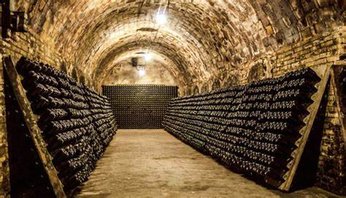
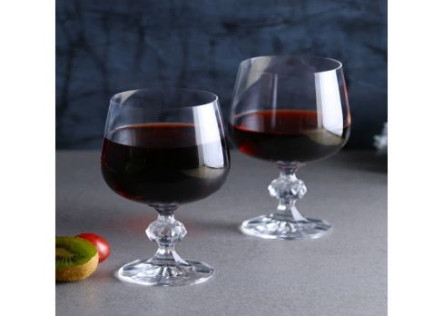
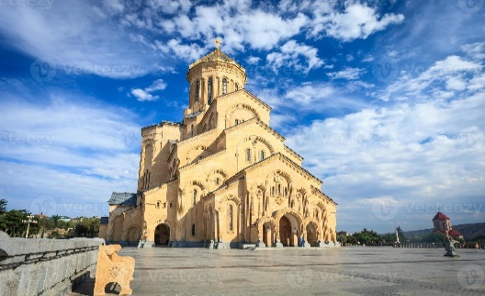

ค่ำ บริการอาหารค่ำ ณ ห้องอาหาร
นำท่านเข้าสู่ที่พัก Iveria Inn Hotel หรือเทียบเท่า
วันที่ห้า เมืองทบิลิซี – ย่านเมืองเก่า – หอนาฬิกา – สะพานแห่งสันติภาพ – โบสถ์พระแม่มารีเวอร์จิ้น – โรงอาบน้ำแร่เก่าแก่ น้ำตกเลกทากิวี – Meidan Bazaar – เมืองซาร์จาห์ – กรุงเทพฯ สนามบินสุวรรณภูมิ

เช้า บริการอาหารเช้า ณ ห้องอาหารของโรงแรม
นำท่านเดินเท้าไปชม ย่านเมืองเก่า (Old Town Tbilisi) ชม หอนาฬิกา (The Clock Tower) ตั้งอยู่ท่ามกลางถนนที่ปูด้วยหินแปลกตา เป็นหอคอยสไตล์โมเดิร์นมีนาฬิกาขนาดใหญ่ตั้งอยู่ตรงกลางและมีเสาเอนด้านข้าง ทุก ๆ ชั่วโมงจะมีหน้าต่างเปิดออก และมีหุ่นเทวดามาเคาะระฆังที่แขวนอยู่ เหมือนกับหลุดมาจากเทพนิยาย เป็นจุดถ่ายรูปเช็คอินของผู้มาเยือน ภายในเป็นร้านขายของชำร่วย… เดินต่อไป ชม สะพานแห่งสันติภาพ (Bridge of Peace) งานสถาปัตยกรรมที่ออกแบบโดยสถาปนิกชาวอิตาเลียน Michele De Lucchi โดยมีความยาว 150 เมตร และใช้เป็นตัวเชื่อมระหว่างเมืองเก่าและเมืองใหม่ของทบิลิซี มีแม่น้ำคูร่า (Kura) ที่ไหลมาจากฝั่งประเทศตุรเคีย ผ่านกลางเมืองทบิลิซี โครงสร้างหลักของสะพานแห่งนี้ทำจากเหล็กและกระจกใส เปิดใช้งานครั้งแรกเมื่อปี ค.ศ. 2010 และจัดว่าเป็นงานสถาปัตยกรรมยุคใหม่ที่มีความสวยงามชิ้นหนึ่งของประเทศจอร์เจีย...ชม โบสถ์พระแม่มารีเวอร์จิ้น (St. Virgin Mary Assumption Church) โบสถ์เก่าแก่สไตล์จอร์เจียนที่ตั้งอยู่ริมหน้าผาอันสวยงาม มีหอระฆังและทิวทัศน์มุมกว้าง... แวะถ่ายรูป ภายนอก โรงอาบน้ำแร่เก่าแก่ (Sulphur Bath) ในย่านโซโลลากี ซึ่งที่นี่มีชื่อเสียงโด่งดังในเรื่องบ่อน้ำร้อนกำมะถันธรรมชาติ... ผ่านชม น้ำตกเลกทากิวี (Leghvtakhevi Waterfall) ที่ตั้งอยู่บริเวณกลางเมืองเก่า เป็นน้ำตกที่มีขนาดไม่ใหญ่มาก และมีน้ำไหลตลอดทั้งปี ซึ่งบริเวณน้ำตกจะมีสะพาน ที่มีกุญแจสีทองคล้องกันจนเต็มสะพานด้วย…จากนั้นให้ท่านเดินเล่นย่าน Meidan Bazaar ย่านการค้าเก่าแก่ที่อยู่คู่กับเมืองทบิลิซีมาช้านาน พร้อมเลือกช้อปปิ้งซื้อสินค้าที่ระลึก ที่มีร้านค้าให้ท่านเลือกอย่างมากมาย ไม่ว่าจะเป็น งานโลหะฝีมือ ช็อกโกแลต และผลิตภัณฑ์ของฝากของกินอื่น ๆ ให้ท่านเดินชม ชิม ช้อป ตามอัธยาศัย…
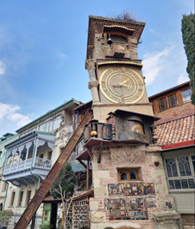
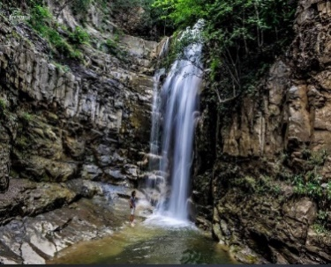
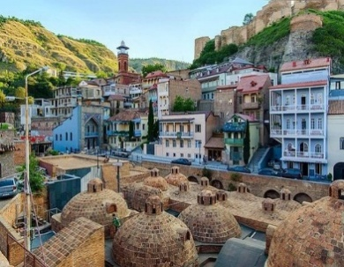
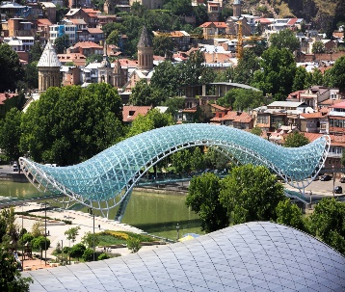

เที่ยง บริการอาหารกลางวัน ณ ห้องอาหาร
14.30 น. นำท่านเดินทางสู่ สนามบินทบิลิซี (Tbilisi International Airport) เพื่อเช็คอิน
17.20 น. ออกเดินทางสู่ เมืองชาร์จาห์ โดยสายการบิน Air Arabia เที่ยวบินที่ G9 294
(บริการอาหารและเครื่องดื่มบนเครื่องบิน)
20.25 น. เดินทางถึง สนามบินซาร์จาห์ (Sharjah International Airport) แวะเปลี่ยนเที่ยวบิน
22.20 น. ออกเดินทางสู่ กรุงเทพฯ สนามบินสุวรรณภูมิ โดยสายการบิน Air Arabia เที่ยวบินที่ G9 821 (บริการอาหารและ
เครื่องดื่มบนเครื่องบิน)

วันที่หก กรุงเทพฯ สนามบินสุวรรณภูมิ

07.20 น. เดินทางถึง กรุงเทพฯ สนามบินสุวรรณภูมิ โดยสวัสดิภาพ...พร้อมความประทับใจ...

****************************************************

อัตราค่าบริการนี้รวม
✓ ค่าตั๋วเครื่องบิน ไป-กลับ ชั้นประหยัด สำหรับหมู่คณะ โดยสายการบิน Air Arabia ตามที่ระบุในรายการ
✓ ค่าภาษีสนามบิน ภาษีน้ำมัน และค่าประกันภัยทุกแห่งของสายการบิน (โดยคิดจากอัตรา ณ วันที่ 08 / 06 / 2569)
✓ ค่าระวางน้ำหนักกระเป๋า โหลดใต้ท้องเครื่องบินน้ำหนักไม่เกิน 20 กก. จำนวน 1 ใบ และสำหรับหิ้วขึ้นเครื่อง 10 กก. จำนวน 1 ใบ
✓ ค่าโรงแรมที่พักระดับมาตรฐาน 4 ดาว (พักห้องละ 2-3 ท่าน) ตามที่ระบุในรายการ
✓ ค่าเข้าชมสถานที่ต่าง ๆ ตามที่ระบุในรายการ
✓ ค่าอาหารตามที่ระบุในรายการ ตามระดับมาตรฐาน
✓ ค่าพาหนะท่องเที่ยวตลอดการเดินทาง
✓ ค่าบริการหัวหน้าทัวร์ผู้ชำนาญของทางบริษัทฯ ที่คอยอำนวยความสะดวกแก่ท่านตลอดการเดินทาง
✓ ค่าประกันอุบัติเหตุแบบกลุ่ม ระหว่างการเดินทาง วงเงินท่านละ 1,000,000 บาท และค่ารักษาพยาบาล วงเงินไม่เกิน 500,000 บาท (ตามเงื่อนไขกรมธรรม์) ** หากท่านประสงค์ที่จะซื้อประกันเพิ่มเติม เพื่อเพิ่มความคุ้มครองในส่วนอื่นๆ เพิ่ม กรุณาสอบถามรายละเอียดกับเจ้าหน้าที่ **
✓ Welcome Pack “ซองใส่เอกสารเดินทางพร้อมเล่มโปรแกรมทัวร์”

อัตราค่าบริการนี้ไม่รวม
ค่าธรรมเนียมน้ำมัน หรือภาษีสนามบินที่ทางสายการบินเรียกเก็บเพิ่มเติม หลังจากวันที่ 08 / 06 / 2569
ค่าทำหนังสือเดินทางสำหรับหน่วยงานข้าราชการ และบุคคลธรรมดา
ค่าทำใบอนุญาตกลับเข้าประเทศของคนต่างชาติ หรือคนต่างด้าว
ค่าใช้จ่ายส่วนตัวที่ไม่ได้ระบุไว้ในรายการ เช่น ค่ามินิบาร์ในห้องพัก, ค่าโทรศัพท์, ค่าอาหาร, ค่าอาหารหรือเครื่องดื่ม
สั่งพิเศษ, ค่าซักรีด, ค่ารักษาพยาบาลกรณีเกิดการเจ็บป่วยจากโรคประจำตัว เป็นต้น
ค่าระวางน้ำหนักของกระเป๋าเดินทางที่เกินกว่าสายการบินกำหนดไว้
ค่าบริการยกกระเป๋าในโรงแรม (Porter) ซึ่งท่านจะต้องดูแลกระเป๋าและทรัพย์สินของท่านด้วยตัวท่านเอง
ค่าทิปไกด์ และคนขับรถท้องถิ่น ตลอดการเดินทาง ท่านละ 1,900 บาท ชำระพร้อมค่าทัวร์งวดสุดท้าย
**ค่าทิปหัวหน้าทัวร์ ขึ้นอยู่กับความพึงพอใจของท่าน (โดยมาตรฐานทิป ท่านละ 100 บาท / วัน) ***
ค่าภาษีมูลค่าเพิ่ม 7% และภาษีหัก ณ ที่จ่าย 3% (กรณีต้องการใบกำกับภาษี)

การจอง
• ชำระเงินมัดจำ ท่านละ 30,000 บาท เมื่อมีการจองทัวร์ โดยโอนเข้าบัญชี ที่นั่งจะยืนยันเมื่อได้รับเงินมัดจำแล้วเท่านั้น
และ กรณีเป็น โปรด่วน, โปรไฟไหม้ หรือราคาพิเศษ จะต้องชำระค่าทัวร์ทั้งหมด ภายใน 24 ชั่วโมง เมื่อมีการจอง
พร้อมแนบสำเนาหนังสือเดินทาง
- ชำระค่าทัวร์ส่วนที่เหลือทั้งหมด พร้อมกับค่าทิป ภายใน 40 วันก่อนการเดินทาง

การยกเลิก
- แจ้งยกเลิก ก่อนการเดินทาง 90 วัน คืนเงินมัดจำทั้งหมด
- แจ้งยกเลิก น้อยกว่า 90 วัน ก่อนการเดินทาง คิดค่าใช้จ่ายตามความเป็นจริง
- แจ้งยกเลิก น้อยกว่า 60 วัน ก่อนการเดินทาง คิดค่าใช้จ่าย 50% ของราคาทัวร์
- แจ้งยกเลิก น้อยกว่า 40 วัน ก่อนการเดินทาง คิด 100% ของราคาทัวร์
- กรณีถูกปฏิเสธการเข้า-ออกเมือง อันเนื่องจากการกระทำที่ส่อไปในทางผิดกฎหมายหรือการหลบหนีเข้าเมือง ฯลฯ จะไม่คืนเงินค่าทัวร์ที่ท่านชำระมาแล้วทั้งหมด

หมายเหตุ
- บริษัทขอสงวนสิทธิ์ในการเก็บค่าใช้จ่ายทั้งหมด กรณีท่านยกเลิกการเดินทางและมีผลทำให้คณะเดินทางไม่ครบตามจำนวนที่กำหนดไว้ (10 ท่านขึ้นไป) เนื่องจากเกิดความเสียหายต่อทางบริษัทและผู้เดินทางอื่นที่เดินทางในคณะเดียวกัน
- กรณีที่กองตรวจคนเข้าเมืองไม่อนุญาตให้เดินทางออกหรือกองตรวจคนเข้าเมืองของแต่ละประเทศไม่อนุญาตให้เข้าเมือง รวมทั้งในกรณีที่ท่านจะใช้หนังสือเดินทางราชการ (เล่มสีน้ำเงิน) ในการเดินทาง หากท่านถูกปฏิเสธการเดินทางเข้าหรือออกนอกประเทศ เนื่องจากอยู่เหนือการควบคุมของบริ ษัทฯ โดยถือว่าท่านได้ยอมรับเงื่อนไขนี้ แล้วเมื่อได้ตัดสินใจจองทัวร์หรือชำระค่าทัวร์
- กรณีเจ็บป่วย จนไม่สามารถเดินทางได้ ซึ่งจะต้องมีใบรับรองแพทย์จากโรงพยาบาลรับรอง ทั้งนี้ท่านจะต้องเสียค่าใช้จ่ายที่ไม่สามารถเรียกคืนได้ อาทิ ค่าธรรมเนียมในการมัดจำตั๋วเครื่องบิน หรือ ตั๋วรถไฟ หรือตั๋วเครื่องบินภายในประเทศ (ถ้ามี) และค่าโรงแรมที่ทางบริษัทฯ ได้ชำระไปแล้ว หากท่านสามารถหาผู้เดินทางมาแทนได้ โดยสามารถยื่นขอวีซ่าได้ทันตามกำหนดเวลา ทางบริษัทฯ จะคิดค่าใช้จ่ายเพิ่มคือ ค่าวีซ่า และ ค่าเปลี่ยนชื่อตั๋ว และต้องไม่อยู่ในเงื่อนไขของตั๋วที่ NON-CHANGE NAME & NON-REFUND ตามเงื่อนไขของแต่ละสายการบิน

ข้อมูลเพิ่มเติมเรื่องตั๋วเครื่องบินและที่นั่งบนเครื่องบิน
- ทางบริษัทได้สำรองที่นั่งพร้อมชำระเงินมัดจำค่าตั๋วเครื่องบินแล้ว หากท่านยกเลิกทัวร์ไม่ว่าจะด้วยสาเหตุใด ทางบริษัทขอสงวนสิทธิ์การเรียกเก็บค่ามัดจำตั๋วเครื่องบิน, ค่าตั๋วเครื่องบิน หรือค่าใช้จ่ายอื่น ๆ ที่เกี่ยวเนื่องกันจากการยกเลิกของท่านอันมีผลต่อท่านอื่นๆ ในคณะ ซึ่งมีค่าใช้จ่ายประมาณ 5,000 – 30,000 บาทแล้วแต่กรณี
- ราคาทัวร์ดังกล่าวเป็นตั๋วกรุ๊ป ไม่สามารถเลื่อนวันเดินทางได้ จะต้องเดินทางไป-กลับตามวันเดินทางที่ระบุเท่านั้น และ
ไม่สามารถระบุที่นั่ง หากตั๋วเครื่องบินทำการออกแล้ว แต่ท่านไม่สามารถเดินทางได้ ทางบริษัทฯ ขอสงวนสิทธิ์เรียก
เก็บค่าใช้จ่ายที่เกิดขึ้นจริง และรอ Refund (ถ้าสามารถ Refund ได้) จากสายการบิน ใช้เวลาประมาณ 3 – 6 เดือนเป็นอย่างน้อย
- ที่นั่ง Long Leg โดยปกติอยู่บริเวณทางออกประตูฉุกเฉิน และผู้ที่จะนั่งต้องมีคุณสมบัติตรงตามที่สายการบินกำหนด เช่น ต้องเป็นผู้ที่มีร่างกายแข็งแรง และช่วยเหลือผู้อื่นได้อย่างรวดเร็วในกรณีที่เครื่องบินมีปัญหา เช่น สามารถเปิดประตูฉุกเฉินได้ (น้ำหนักประมาณ 20 กิโลกรัม) ไม่ใช่ผู้ที่มีปัญหาทางด้านสุขภาพและร่างกาย และอำนาจในการให้ที่นั่ง Long leg ขึ้นอยู่กับเจ้าหน้าที่เช็คอินของสายการบินในขณะที่เช็คอินเท่านั้น **บางสายการบินอาจมีค่าใช้จ่ายสำหรับที่นั่ง Long leg **
- เนื่องจากตั๋วเครื่องบินของคณะเป็นตั๋วกรุ๊ประบบ Random ไม่สามารถเลือกที่นั่งได้ ที่นั่งอาจจะไม่ได้นั่งติดกัน และไม่สามารถเลือกช่วงที่นั่งบนเครื่องบินได้ ซึ่งเป็นไปตามเงื่อนไขของสายการบิน

ข้อแนะนำก่อนการเดินทาง
- กรณีที่ท่านเป็นอิสลาม ทานมังสวิรัติ ทานอาหารเจ หรือแพ้อาหารบางประเภท ให้ท่านโปรดระบุมาให้ชัดเจน
- หากท่านที่ต้องการออกตั๋วโดยสารภายในประเทศ (กรณีลูกค้าอยู่ต่างจังหวัด) ให้ท่านติดต่อเจ้าหน้าที่ก่อนออกบัตร
โดยสารทุกครั้ง หากออกบัตรโดยสารโดยมิแจ้งเจ้าหน้าที่ไม่ว่าจะกรณีใดก็ตาม ทางบริษัทขอสงวนสิทธิ์ไม่รับผิดชอบ
ค่าใช้จ่ายที่เกิดขึ้น (หรือจองตั๋วที่สามารถเลื่อนเวลาและวันเดินทางได้ เพราะจะมีบางกรณีที่สายการบินอาจมีการ
ปรับเปลี่ยนวันเวลาบิน)
- กรุณาส่งรายชื่อผู้เดินทาง สำเนาหน้าพาสปอร์ต ให้กับเจ้าหน้าที่หลังจากที่ได้ชำระค่ามัดจำทัวร์ หรือค่าทัวร์ส่วนที่
เหลือ กรณีที่ท่านเดินทางเป็นกรุ๊ปจำนวนหลายท่าน กรุณาแจ้งรายชื่อคู่นอนกับเจ้าหน้าที่ให้ทราบ
- กรณีเปลี่ยนชื่อผู้เดินทางจะต้องมีการแจ้งล่วงหน้าก่อนออกเดินทางตามข้อตกลง มิฉะนั้นถ้าแจ้งหลังจากเจ้าหน้าที่
ออกเอกสารทุกอย่างเรียบร้อยแล้ว จะต้องชำระค่าใช้จ่ายเพิ่มเติมในส่วนนี้
- หลังจากที่ท่านได้ชำระค่ามัดจำ และค่าทัวร์ส่วนที่เหลือเรียบร้อยแล้ว ภายใน 3-7 วัน ก่อนการเดินทาง ทางบริษัทจะ
จัดส่งใบนัดหมาย (ใบเตรียม_การเดินทาง) ให้ท่าน
- PASSPORT ต้องมีอายุการใช้ไม่น้อยกว่า 6 เดือน นับจากวันเดินทางไป-กลับ
- บริษัทฯ สงวนสิทธิ์ในการเปลี่ยนแปลงรายการท่องเที่ยว โดยไม่ต้องแจ้งให้ทราบล่วงหน้า รายละเอียดของการเดินทาง
อาจมีการเปลี่ยนแปลงได้ตามความเหมาะสม ทั้งนี้ขึ้นอยู่กับสภาวะอากาศ และเหตุสุดวิสัยต่าง ๆ ที่ไม่สามารถ
คาดการณ์ล่วงหน้าได้ โดยทางบริษัทฯ จะคำนึงถึงผลประโยชน์ของผู้ร่วมเดินทางเป็นสำคัญ
- บริษัทฯ สงวนสิทธิ์ในการเปลี่ยนแปลงอัตราค่าบริการ โดยไม่ต้องแจ้งให้ทราบล่วงหน้า
- บริษัทฯ สงวนสิทธิ์ในการเปลี่ยนแปลงโรงแรมตามความเหมาะสม
- บริษัทฯ ขอสงวนสิทธิ์ในการไม่รับผิดชอบจากกรณีที่เกิดเหตุจำเป็น การล่าช้าของสายการบิน, การนัดหยุดงาน, การก่อจลาจล, อุบัติเหตุ, ภัยธรรมชาติต่าง ๆ ฯลฯ ที่อยู่นอกเหนือการควบคุมของบริษัทฯ
- ลูกค้าที่เดินทาง 3 ท่าน อาจมีค่าใช้จ่ายเพิ่มเติม (พักเดี่ยว) ขึ้นอยู่กับมาตรฐานโรงแรม ห้องพักแบบ Triple Room (3 เตียง) จะไม่มีในบางประเทศ ยกเว้น เด็ก (Infant) อายุไม่เกิน 12 ปี
เนื่องจากการวางแปลนห้องพักของแต่ละโรงแรมแตกต่างกัน จึงอาจทำให้ห้องพักแบบห้องเดี่ยว (Single Room),ห้องคู่ (Twin Room/Double Room) และห้องพักแบบ 3 ท่าน/3 เตียง (Triple Room) ห้องพักอาจจะไม่ติดกัน และบางโรงแรมอาจจะไม่มีห้องพักแบบ 3 เตียง
- ทางบริษัทไม่มีนโยบายในการจัดคู่นอนให้แก่ลูกค้าที่ไม่รู้จักกัน กรณีที่ท่านเดินทาง 1 ท่าน จะต้องจ่ายค่าพักเดี่ยวเพิ่ม
ตามราคาที่ระบุไว้ในรายการทัวร์เท่านั้น

***เมื่อท่านทำการซื้อโปรแกรมทัวร์ บริษัทฯ จะถือว่าท่านรับทราบและยอมรับเงื่อนไขทุกข้อแล้ว***

